Тема: Настройка протоколов динамической маршрутизации RIP v2 и OSPF

1) Для заданной на схеме schema-lab5 сети, состоящей из управляемых коммутаторов, маршрутизаторов и персональных компьютеров
выполнить планирование и документирование адресного пространства и назначить статические адреса всем устройствам.
nb! Каждое соединение маршрутизатора с маршрутизатором - это отдельная сеть.

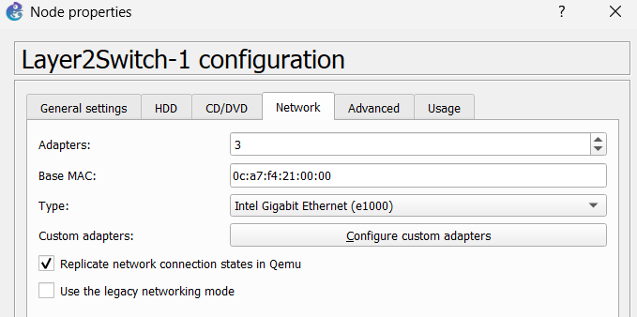
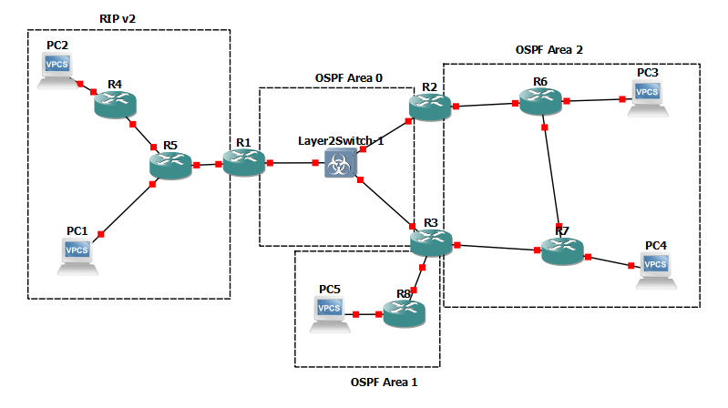
Таблица адресации:
Устройство Интерфейс IP-адрес Маска Зона / Сеть
R4 f1/0 (к PC2) 192.168.2.1 /24 RIP LAN
f0/0 (к R5) 192.168.45.1 /24 RIP Link

R5 e2/0 (к PC1) 192.168.1.1 /24 RIP LAN
f1/0 (к R4) 192.168.45.2 /24 RIP Link
f0/0 (к R1) 192.168.15.2 /24 RIP Link

R1 f1/0 (к R5) 192.168.15.1 /24 Граница RIP
f0/0 (к SW1) 10.0.0.1 /24 Граница OSPF Area 0

R2 f1/0 (к SW1) 10.0.0.2 /24 OSPF Area 0
f0/0 (к R6) 10.0.26.1 /24 OSPF Area 2

R3 f1/0 (к SW1) 10.0.0.3 /24 OSPF Area 0
e2/0 (к R7) 10.0.37.1 /24 OSPF Area 2
f0/0 (к R8) 10.0.38.1 /24 OSPF Area 1

R6 f0/0 (к R2) 10.0.26.2 /24 OSPF Area 2
f1/0 (к R7) 10.0.67.1 /24 OSPF Area 2
e2/0 (к PC3) 172.16.3.1 /24 OSPF LAN

R7 f1/0 (к R6) 10.0.67.2 /24 OSPF Area 2
f0/0 (к R3) 10.0.37.2 /24 OSPF Area 2
e2/0 (к PC4) 172.16.4.1 /24 OSPF LAN

R8 f0/0 (к R3) 10.0.38.2 /24 OSPF Area 1
f1/0 (к PC5) 172.16.5.1 /24 OSPF LAN

PC1:
ip 192.168.1.2/24 192.168.1.1

PC2:
ip 192.168.2.2/24 192.168.2.1

PC3:
ip 172.16.3.2/24 172.16.3.1

PC4:
ip 172.16.4.2/24 172.16.4.1

PC5:
ip 172.16.5.2/24 172.16.5.1

R5:
enable
conf t
interface Ethernet2/0 ! (Проверьте, к какому порту подключен PC1)
ip address 192.168.1.1 255.255.255.0
no shutdown ! <--- Самая важная команда
exit
interface FastEthernet0/0
ip address 192.168.15.2 255.255.255.0
no shutdown
exit
interface FastEthernet1/0
ip address 192.168.45.2 255.255.255.0
no shutdown
exit
Write

R4:
enable
conf t
interface FastEthernet0/0
ip address 192.168.45.1 255.255.255.0
no shutdown
exit
interface FastEthernet1/0
ip address 192.168.2.1 255.255.255.0
no shutdown
exit
Write

R1:
enable
conf t
interface FastEthernet0/0
ip address 10.0.0.1 255.255.255.0
no shutdown
exit
interface FastEthernet1/0
ip address 192.168.15.1 255.255.255.0
no shutdown
exit
Write

R2:
enable
conf t
interface FastEthernet0/0
ip address 10.0.26.1 255.255.255.0
no shutdown
exit
interface FastEthernet1/0
ip address 10.0.0.2 255.255.255.0
no shutdown
exit
Write

R3:
enable
conf t
interface Ethernet2/0
ip address 10.0.37.1 255.255.255.0
no shutdown
exit
interface FastEthernet1/0
ip address 10.0.38.1 255.255.255.0
no shutdown
exit
interface FastEthernet0/0
ip address 10.0.0.3 255.255.255.0
no shutdown
exit
Write

R6:
enable
conf t
interface Ethernet2/0
ip address 172.16.3.1 255.255.255.0
no shutdown
exit
interface FastEthernet0/0
ip address 10.0.26.2 255.255.255.0
no shutdown
exit
interface FastEthernet1/0
ip address 10.0.67.1 255.255.255.0
no shutdown
exit
Write

R7:
enable
conf t
interface Ethernet2/0
ip address 172.16.4.1 255.255.255.0
no shutdown
exit
interface FastEthernet0/0
ip address 10.0.37.2 255.255.255.0
no shutdown
exit
interface FastEthernet1/0
ip address 10.0.67.2 255.255.255.0
no shutdown
exit
Write

R8:
enable
conf t
interface FastEthernet0/0
ip address 10.0.38.2 255.255.255.0
no shutdown
exit
interface FastEthernet1/0
ip address 172.16.5.1 255.255.255.0
no shutdown
exit
Write

2) Настроить протокол динамической маршрутизации RIP v2 для области, указанной на схеме schema-lab5.

configure terminal
R4:
router rip
version 2
no auto-summary
network 192.168.2.0
network 192.168.45.0

R5:
router rip
version 2
no auto-summary
network 192.168.1.0
network 192.168.45.0
network 192.168.15.0

R1:
router rip
version 2
no auto-summary
network 192.168.15.0

3) Настроить протокол динамической маршрутизации OSPF для зон 0, 1, 2. Зону 1 настроить как полностью (nb!) тупиковую.

Area 0: R1, R2, R3 (интерфейсы к свитчу).
Area 2: R2 (право), R6, R7, R3 (право).
Area 1 (Totally Stubby): R3 (низ), R8.

configure terminal

R1:
router ospf 1
router-id 1.1.1.1
network 10.0.0.0 0.0.0.255 area 0
Do write

R2:
router ospf 1
router-id 2.2.2.2
network 10.0.0.0 0.0.0.255 area 0
network 10.0.26.0 0.0.0.255 area 2
Exit
Do write

R3:
router ospf 1
router-id 3.3.3.3
network 10.0.0.0 0.0.0.255 area 0
network 10.0.37.0 0.0.0.255 area 2
network 10.0.38.0 0.0.0.255 area 1
area 1 stub no-summary
Do write
! (nb!) Настройка Totally Stubby для зоны 1

R8:
router ospf 1
router-id 8.8.8.8
network 10.0.38.0 0.0.0.255 area 1
network 172.16.5.0 0.0.0.255 area 1
area 1 stub
Do write
! (nb!) Ответная настройка Stub

configure terminal

R6:
router ospf 1
network 10.0.26.0 0.0.0.255 area 2
network 10.0.67.0 0.0.0.255 area 2
network 172.16.3.0 0.0.0.255 area 2
Do write

R7:
router ospf 1
network 10.0.26.0 0.0.0.255 area 2
network 10.0.67.0 0.0.0.255 area 2
network 172.16.4.0 0.0.0.255 area 2
Do write

4) Настроить редистрибуцию маршрутов между протоколами RIP v2 и OSPF.

R1:
configure terminal
! 1. Вливаем RIP в OSPF
router ospf 1
redistribute rip subnets
exit
! 2. Вливаем OSPF в RIP
router rip
! metric 5 означает, что маршруты из OSPF будут видны в RIP как находящиеся в 5 хопах
redistribute ospf 1 metric 5
exit

5) Проверить работоспособность маршрутизации, выполнив ping VPC "все между всеми" (nb!: в обе стороны).

PC1 - > PC 2
ping 192.168.2.2

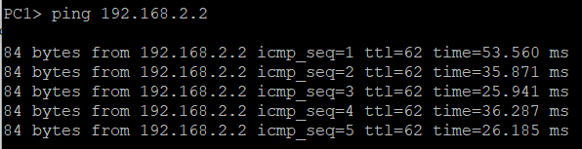

PC1 - > PC 3
ping 172.16.3.2
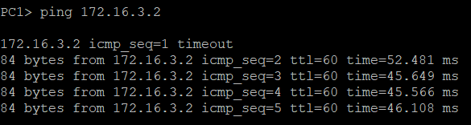

Pc 1 - > pc 4
ping 172.16.4.2

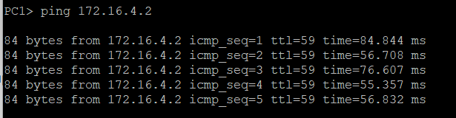

PC 1 -> PC 5
ping 172.16.5.2

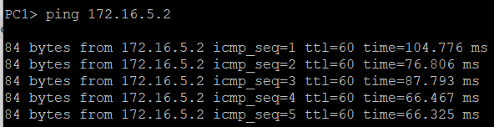

Pc 5 -> pc 1
ping 192.168.2.2
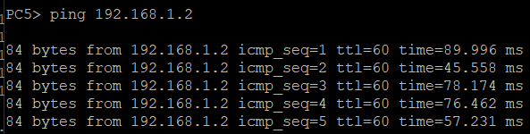

Аналогично все каждый с каждым ПК могут передавать друг другу сообщения.

6) Перехватить в wireshark сообщения протоколов RIP v2 и OSPF, идентифицировать их тип и содержание.

линк между R4 и R5. Там ходит чистый RIP.
Start capture

Перехвачен пакет RIPv2 Response. Адрес назначения 224.0.0.9 (мультикаст). В теле пакета содержится список маршрутов и метрика (количество хопов), что подтверждает работу дистанционно-векторного протокола:
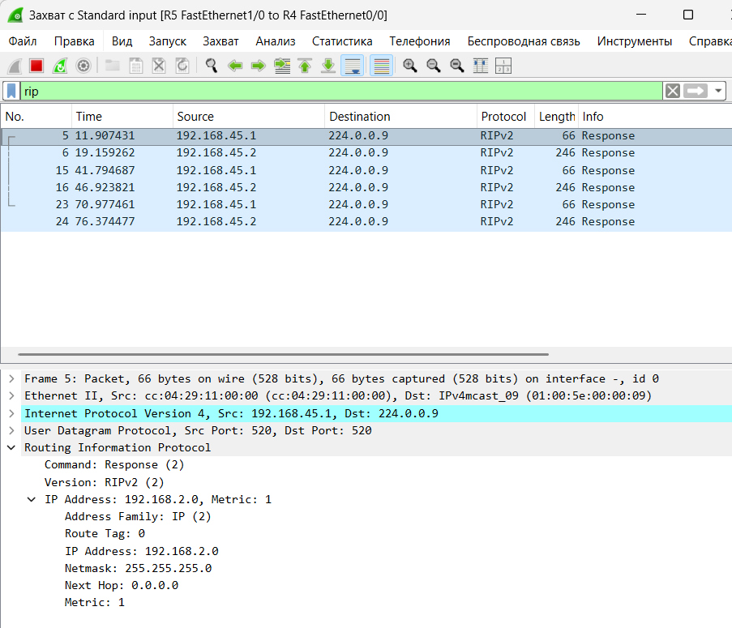
Command: Response (2) — Это значит, роутер посылает свою таблицу маршрутизации соседу.
IP Address: Внутри будут перечислены сети (например, 10.0.0.0, 172.16.0.0).
Metric: Число хопов (например, 1, 2 или 5).

Перехват OSPF
на линке R3 — R8 (Area 1)

Перехвачен пакет OSPF Hello. Адрес назначения 224.0.0.5. В заголовке видно Area ID: 0.0.0.1. В поле Options флаг E-bit сброшен, что подтверждает настройку зоны как Stub (тупиковой):
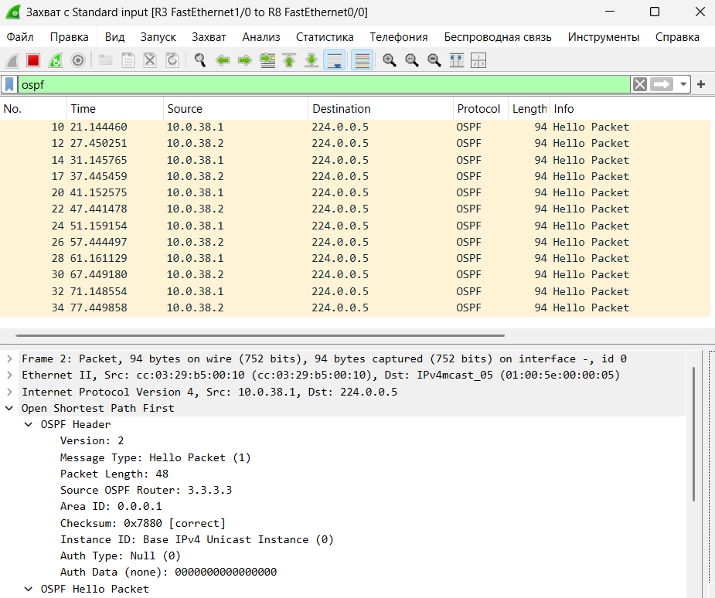
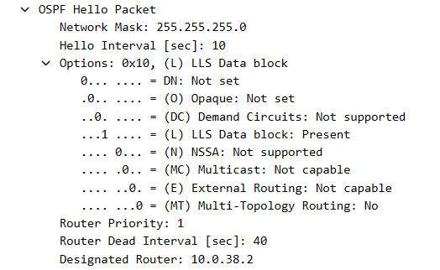

7) Сохранить в отдельные файлы с префиксом rt_ и именем маршрутизатора таблицы маршрутизации всех маршрутизаторов.

exit
terminal length 0
show ip route

- Сохранить файлы конфигураций устройств в виде набора файлов с именами, соответствующими именам устройств.

Для роутеров и управляющего коммутатора:
show running-config

Для PC:
show ip

